Под психологической готовностью к школьному обучению понимается необходимый и достаточный уровень психологического развития ребенка для усвоения школьной программы при определенных условиях обучения. Психологическая готовность ребенка к школьному обучению - это один из важнейших итогов психологического развития в период дошкольного детства.

Готовность ребенка к обучению в школе в одинаковой мере зависит от **физиологического, социального и психического** развития ребенка. Это не разные виды готовности к школе, а разные стороны ее проявления в различных формах активности. В зависимости от того, что является предметом внимания педагогов, психологов, родителей в данный момент и в данной ситуации - самочувствие и состояние здоровья, его работоспособность; умение взаимодействовать с педагогом и одноклассниками и подчиняться школьным правилам; успешность усвоения программных знаний и необходимый для дальнейшего обучения уровень развития психических функций, - говорят о физиологической, социальной или психологической готовности ребенка к школе. В реальности это целостное образование, отражающее индивидуальный уровень развития ребенка к началу школьного обучения. Все три составляющие школьной готовности тесно взаимосвязаны, недостатки в формировании любой из ее сторон, так или иначе, сказываются на успешности обучения в школе.

Развитие основных функциональных систем организма ребенка и состояние его здоровья составляют фундамент школьной готовности. Под готовностью к школе можно понимать достижение ребенком такого уровня развития, который обеспечит ему успешность обучения в школе, адаптацию к новым условиям и обязанностям. В связи с этим возникают две проблемы, связанные с начало обучения: проблема функциональной готовности детей к школе и проблема адаптации к новым условиям. Школьная зрелость - это такой уровень морфофункционального развития организма ребенка (развитие физических и психических систем организма), при котором ребенок может справиться со всеми требования обучения.

В этом контексте готовность детей-дошкольников к обучению в школе имеет особое значение. С ее решением связано определение целей и принципов организации обучения и воспитания в дошкольных учреждениях. В тоже время от ее решения зависит успешность последующего обучения детей в школе.

*Что же включает в себя психологическая готовность к школе?*

Ее составными компонентами являются личностная, волевая и интеллектуальная готовность.

*Личностная готовность* ребенка к школе. Подготовка ребенка к школе включает формирование у него готовности к принятию новой «социальной позиции» - положения школьника, имеющего круг важных обязанностей и прав, занимающего иное по сравнению с дошкольниками, особое положение в обществе. Готовность этого типа, личностная готовность, выражается в отношении ребенка к школе, к учебной деятельности, к учителям, к самому себе. Как правило, дети выражают желание идти в школу. Если ребенок не готов к социальной позиции школьника, то даже при наличии у него необходимого запаса умений и навыков, уровня интеллектуального развития ему трудно в школе. Ведь не всегда высокий уровень интеллектуального развития совпадает с личностной готовностью ребенка к школе. Такие первоклассники ведут себя в школе, как говорится, по-детски, учатся очень неровно. Еще хуже, если дети не хотят идти в школу. И хотя число таких детей невелико, они вызывают особую тревогу. «Нет, не хочу в школу, там двойки ставят, дома ругать будут», «Хочу, но боюсь», «Не хочу в школу - там программа трудная и играть будет некогда». Причина подобного отношения к школе, как правило, результат ошибок воспитания детей. Нередко к нему приводит запугивание детей школой, что очень опасно, вредно, особенно по отношению к робким, неуверенным в себе детям.

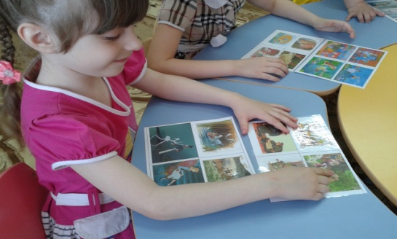 Намного разумнее сразу сформировать верное представление о школе, положительное отношение к ней, к учителю, книге. При формировании такого отношения родителям нужно учесть, что оно связано не только с расширением и углублением представлений ребенка об окружающем, оно определяется воспитательной ценностью, доступностью, достоверностью сообщаемой информации и, что следует отметить особо, способом ее подачи школьнику.

Серьезного внимания требует формирование и *волевой готовности* будущего первоклассника. Ведь его ждет напряженный труд, от него понадобится умение делать не только то, что ему хочется, но и то, что от него потребует учитель, школьный режим, программа. А это не так-то просто, когда в портфеле у тебя новенький значок и хочется поделиться с товарищами по парте последними важными новостями. Но чтобы делать не только приятное, но и необходимое, нужно волевое усилие, способность управлять своим поведением, своей умственной деятельностью, вниманием, мышлением, памятью.

К концу дошкольного возраста происходит оформление основных структурных элементов волевого действия - ребенок способен поставить цель, принять решение, наметить план действия, исполнить, реализовать его, проявить определенное усилие в процессе преодоления препятствия, оценить результат своего волевого действия. Правда, выделяемые цели еще не всегда достаточно устойчивы и осознанны; удержание цели в значительной степени определяется трудностью задания, длительностью его выполнения.

*Интеллектуальная готовность* к школьному обучению связана с развитием мыслительных процессов - способностью обобщать, сравнивать объекты, классифицировать их, выделять существенные признаки, делать выводы. У ребенка должна быть определенная широта представлений, в том числе образных и пространственных, соответствующее речевое развитие, познавательная активность. Многие считают, что именно интеллектуальная готовность является главной составляющей психологической готовности к школе, а основа ее - это обучение детей навыкам письма, чтения и счета. Это убеждение и является причиной многих ошибок при подготовке детей к школе.

На самом деле интеллектуальная готовность не предполагает наличия у ребенка каких-то определенных сформированных знаний или умений (например, чтения), хотя, конечно, определенные навыки у ребенка должны быть. Однако главное - это наличие у ребенка более высокого уровня психологического развития, которое и обеспечивает произвольную регуляцию внимания, памяти, мышления, дает возможность ребенку читать, считать, решать задачи «про себя», то есть во внутреннем плане.

*Нравственная готовность детей к школе*

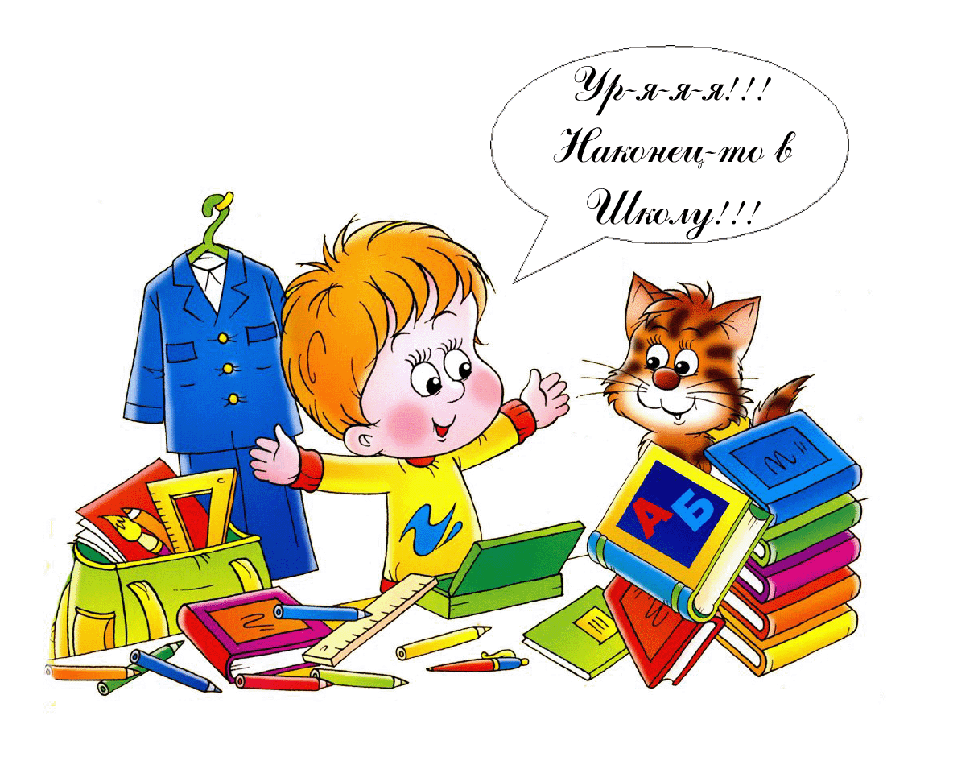 Сформированность нравственных качеств личности – это одна из основных сторон готовности детей к школе. В свете этой проблемы главным в нравственной готовности можно считать отношение ребёнка к школьным обязанностям, к одноклассникам и к будущему учителю. Взрослые должны дать ребёнку понять, что его успехам все будут радоваться. Родители могут поделиться с дошкольником собственными воспоминаниями о школе, прочитать ему истории из школьной жизни.

В разных обстоятельствах необходимо подчёркивать готовность ребёнка к обучению, оценивать его поведение и высказывания.

В школе ребёнок учиться в коллективе, если он будет подготовлен к такому уровню общения, которое доставляет ему удовлетворение, то он будет ждать встречи с учителем и друзьями. Ребёнок должен уметь налаживать с ними контакты, принимать мнение коллектива, действовать в его интересах.

Дети дошкольного возраста хотят быть в компании сверстников, однако не всегда могут вести себя дружелюбно. Родителям надо следить за тем, чтобы дети уступали друг другу, спокойно разрешали споры, не были эгоистичны, не старались защищать только свои интересы, достаточно критически относились к собственным результатам, не требовали чрезмерного внимания к себе со стороны всех членов семьи, были чутки и приветливы. Нравственным нормам детей учат взрослые путём разъяснений и примеров, с которыми ребята сталкиваются в повседневной жизни. Очень эффективным средством в этом вопросе является художественная литература (особенно сказки), а также другие виды искусства.

Подготовила

педагог-психолог:

Т.А. Бутаева